尊敬的家长:

这份报告包含您的孩子在俄亥俄州英语语言能力评估 (OELPA) 中的结果。OELPA 衡量学生作为英语学习者在四个方面的进步情况： 阅读、听力、写作和口语。 学生在各项测试中的成绩 可以是 1 至 5 级。 学校通过 OELPA 来确定是否让孩子开始或继续参加英语语言学习计划。

孩子的总体表现水平取决于他/她的阅读、听力、写作和口语测试成绩。 它显示孩子的英语语言能力为 “初学 (Emerging)”、“进步 (Progressing)” 还是 “精通 (Proficient)” 。

参阅下文以了解您孩子的测试结果的含义。

总体表现水平
精通 – 学生在采用英语教学的课堂上无需帮助就能正常学习。 学生现在可以结束英语学习计划。 孩子将不再被作为英语学习者来对待。 学生在四项测试中获得 4 级和 5 级（任意组合）的成绩。

进步 – 学生需要接受英语语言教育，以便能够在采用英语教学的课堂上正常学习。 学生将继续接受英语语言服务。 学生的测试成绩组合不符合 “精通” 或 “初学” 水平。

初学 – 学生尚处于英语学习的初始阶段。 学生将继续接受英语语言服务。 学生在四项测试中获得 1 级和 2 级（任意组合）的成绩。

俄亥俄州英语语言能力评估 (OELPA) – 四项测试

孩子在阅读、听力、写作和口语测试中可以获得 1 至 5 级的成绩。 5 级是最高的成绩。 下表列出这四项测试以及您孩子的成绩情况。 参阅背面以了解有关各项测试及成绩等级的更多信息。
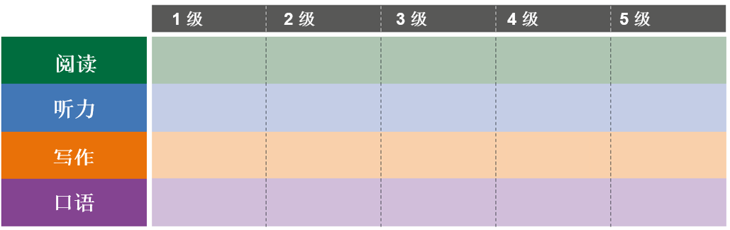
2 级

3 级

4 级

5 级

接下来，我该怎么做以帮助我的孩子？

与孩子的老师交谈，以了解有关孩子表现水平含义的更多详细信息。 讨论在课堂上提供的服务以帮助孩子学习英语。 询问孩子的老师如何通过家庭活动来改善英语学习。
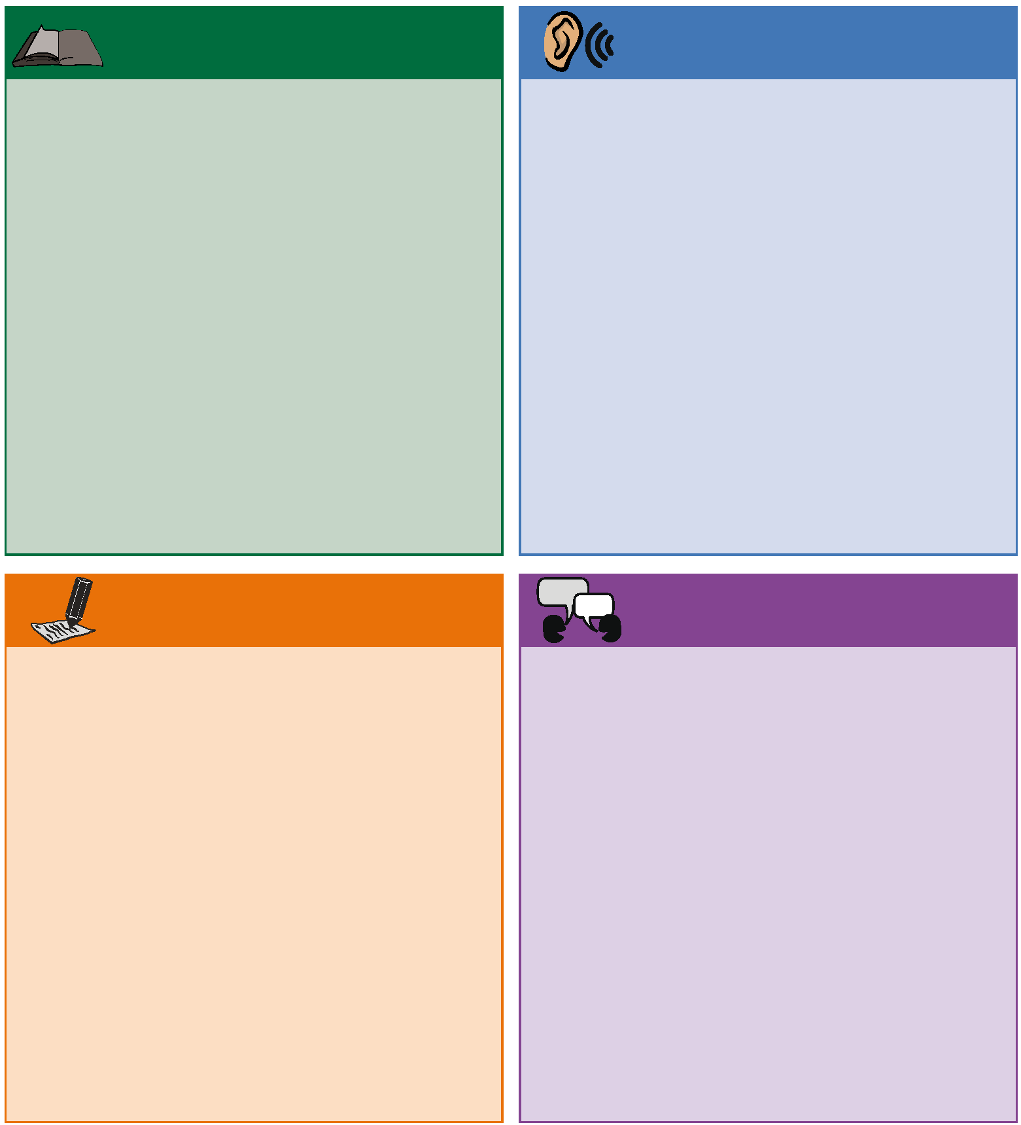
 | 阅读 |  |  | 听力
5 级：学生能够阅读所处年级期望水平的许多类型的书面词句。 学生能够理解复杂的书面英语。 学生能够理解所处年级水平的社交和课堂语言。  4 级：学生能够理解所处年级水平的多数书籍和非小说类书面词句，但可能需要帮助以理解新的书面词句。 学生能够在阅读过程中纠正错误。  3 级：学生能够理解书面指示，并得出简单的结论。 学生能够理解多数社交语言和部分课堂语言。  2 级：学生能够理解简短书面词句和简单措辞。 学生能够运用图片或已有知识来帮助理解简单段落的主要观点。  1 级：学生能够辨识单个单词和部分短语。 学生可能理解简单的书面指示。 学生可能理解常用单词的意义 |  |  | 5 级：学生能够辨识讨论和演讲的主要观点与重要细节。 学生能够弄清发言者的目的，并理解社交和课堂语言。  4 级：学生能够理解包含多个步骤的指示，并理解观点。 学生能够理解广泛的社交和课堂语言。  3 级：学生能够理解简短对话的主要观点，并理解部分课堂语言。  2 级：学生能够理解简单口语陈述、问题和单步指示。  1 级：学生能够理解部分常用单词和 单步指示。
 | 写作 |  |  |  | 口语
5 级：学生无需帮助就能针对不同用途和受众进行写作。  4 级：学生能够运用不同类型的词句进行写作，会犯一些错误，但不影响意义。  3 级：学生能够运用不同类型的词句进行写作，但会在拼写、标点符号和大小写上犯较多错误。  2 级：学生能够运用有限的语言来撰写简单的故事或描述，并且需要帮助来加以修改。  1 级：学生能够照抄字母和写出部分单词，但辞不达意。 |  |  | 5 级：学生能够以与同年级以英语为母语者接近的语言和语法来较好地讲话。  4 级：学生的讲话大致清晰且有条理，会犯一些错误，但很少干扰讲话。  3 级：学生能够较好地进行简单的讲话，但在语法和措辞上会犯错误，难以表达复杂的观点。  2 级：能够运用简单的词语来讲话，但在语言、词序和语法上会犯许多错误并引发问题。  1 级：学生能够重复简单、常用的短语，并可能会进行简单的应答。

